TANMENET
34 582 03 ÉPÜLET- ÉS SZERKEZETLAKATOS
SZAKKÉPESÍTÉS
1. szakképzési évfolyam

10162-12 Gépészeti alapozó feladatok gyakorlata 1 nap
Gépészeti alapmérések
- Az egyszerű mérő és ellenőrző eszközök használatának gyakorlása, ismétlés jelleggel. Működő makettek segítségével gyakorold a mérőeszközök leolvasását.

.
10162-12 Gépészeti alapozó feladatok gyakorlata. 1 nap
Gépészeti alapismeretek
- Kézi megmunkálási gyakorlatok
( hántolás ) eszközei, használatuknak gyakorlása.

A ppt elindításához rá kell kattintani!

Egy munkadarab elkészítése során az előírt méretet egy adott pontossággal be kell tartani. Különösen igaz ez a fémipari technológiával előállítandó termékekre.
A munkadarabokat rajz alapján készítjük el. A műszaki rajz tartalmazza a munkadarab méreteit, felületi minőségének előírásait. A méretellenőrzés célja, az arra alkalmas eszközökkel megállapítani, hogy a munkadarab a rajz előírásainak megfelel-e.

Mérés az a tevékenység, amellyel valamely fizikai mennyiség mérőszámát mértékegységgel való összehasonlítás útján meghatározzák. A mérőszám az a szám, amely megmutatja, hogy a mérendő mennyiségben hányszor van meg a választott mértékegység.

Minden mérési feladat során összehasonlítást végzünk. Kétféle módszert alkalmazhatunk:

1) Meghatározzuk, hogy a mérendő mennyiség hányszorosa az egységül választott mértékegységnek.
Példa: Egy munkadarab hosszméretét szeretnénk meghatározni. A hosszúság mértékegysége a méter, azonban a műszaki gyakorlatban a méter ezred részét, a millimétert használjuk. A mérés során meghatározzuk, hogy a munkadarab két legtávolabbi pontja közötti távolságban a milliméter hányszor helyezhetõ el. Ez a mérõszám.
2) Meghatározzuk, hogy a mérendő mennyisége egy kijelölt értékkel megegyezik-e, vagy sem.

Példa: Golyókat akarunk méret szerint minõsíteni. Készítünk egy furatos vizsgálólapot. A furat átmérõje a még elfogadható legkisebb méretet testesíti meg. Amelyik golyó a furaton átesik annak átmérõje a kívánatosnál kisebb.
Mértékegységek:
Európában az SI (Systéme Internationale) mértékrendszer használata egységes. A mértékegységeknek 4 fő csoportja van:
- Alapmértékegység
- Származtatott mértékegység
- Kiegészítő mértékegység
- SI-n kívüli mértékegység
A fémiparban legtöbbet használt mértékegységek:
- A hosszúság mértékegysége az SI-ben méter, jele m. A műszaki gyakorlatban a hosszméreteket mm-ben adjuk meg.
- A hüvelyk-mértékrendszerben a hosszúság mértékkegysége a hüvelyk, vagy más néven coll ("), de a csövek méretmegadásában mai napig mi is ezt használjuk. 1 coll=25,4 mm.
- A szög mértékegysége a radián (jele: rad), azonban a gyakorlatban elterjedtebb a fok (°) használata. A teljes szög 360°=2π rad.
A mérőléc (más néven mérővonalzó) a legegyszerűbb mérőeszköz. A hosszméretek közelítő megállapítására használatos a mérőszalaggal együtt. A mérték beosztása 1 mm. Ez közelítőleg 0,5 mm-es mérési pontosságot biztosít.

Anyaga a fémiparban a tartósság érdekében általában acél.

A mérés a mérőléccel:
A mérőlécet a mérendő munkadarabra fektetjük, és a mérendő felület két végpontjának távolságát a skálán leolvassuk. Szükség esetén a milliméter tized részeit becsléssel állapítjuk meg.

A pontos mérés feltétele:
- a mérce sértetlen legyen,
- a homlokfelület merőleges legyen a hosszanti élre,
- a „0” vonalat jelző homlokfelület egybe essék a mérendő munkadarabrész homlokfelületével.
Gyakori mérési hibák:
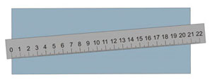 | A vonalzó ferdén fekszik a mérendő felületen, ezért a valós és a mért érték különbözik.
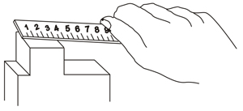 | A vonalzó nem fekszik fel teljesen a mérendő felületen
A tolómérce (tolómérőnek is nevezik) a leggyakrabban használt változtatható mértékű mutatós mérőeszköz. A tolómérővel végzett mérésnél a mérendő érték közvetlenül hasonlítható össze egy mérővonalzó skálájával.
Többféle mérésre alkalmas:
- hosszúság,
- vastagság,
- külső átmérő,
- belső átmérő,
- magasság,
- mélység.
Kialakítása szerint többféle lehet:
- zseb tolómérő,
- egycsőrű,
- kétcsőrű,
- finombeállítóval vagy a nélkül,
- talpas tolómérő,
- mélységmérő,
- fogmérő (fogazott felületek mérésére alkalmas),
- ékhorony tolómérő
- mérőórás (számjegykijelzős) tolómérce
A tolómérő alapegysége a milliméter osztású szár a merev mérőpofával. A száron mozgatható tolóka csúsztatható, amely egyben a másik mérőpofa. Ezen egy segédskála az ún. nóniusz segíti a pontos leolvasást. A méretek 0,1, 0,05, vagy 0,02 mm pontossággal olvashatók le.

Külső méret meghatározása a tolómércével:
- A munkadarab méretének megállapításához a munkadarabot az egyik kézbe, a tolómércét a másikba fogjuk;
- A munkadarabot az álló mérőpofának ütköztetjük;
- A mozgó mérőpofát a munkadarabhoz ütköztetjük;
- A nóniusz „0” vonala a száron lévő osztásra mutatva az egész millimétereket adja;
- Az e fölötti 0,1 vagy a 0,05, 0,02 mm-eket a nóniusznak az a vonása mutatja, amelyik pontosan egybe esik a szár bármelyik osztásával.
A tolómérce mérésre alkalmas állapota:
- tiszta mérőpofák,
- a mérőpofákat a fény felé fordítva összetolt állapotban nincs fényrés,
- a tolóka a száron játékmentesen tolható.
A mérőpofákra a mágneses hatás következtében az apró vasreszelék könnyen felrakódik, ami a mérési eredményt meghamisítja. Ügyelni kell a rendszeres tisztításra!
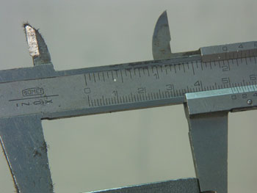
Vasreszelékkel szennyezett tolómérce

Gyakorlati szabályok a tolómérce kezeléséhez:
- A mozgó mérőpofát megfelelően szétnyitva kell a munkadarabra rátolni, enyhe nyomással, érzéssel.
- Méréskor a munkadarabot a pofák tövébe kell helyezni.
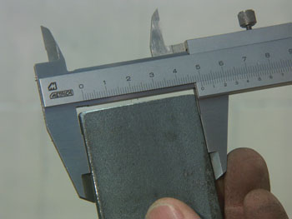

Nagyobb pontosságú szögmérési feladatokra az egyetemes (vagy univerzális) szögmérőt alkalmazzuk. Két, azonos tengely körül elforduló szára van. Az egyik szár a körosztással van összekötve, ennek középpontja egybe esik a forgástengellyel. A másik szár a leolvasási pontosságot növelő nóniusszal áll szilárd kapcsolatban.

Munkadarab helyes befogása

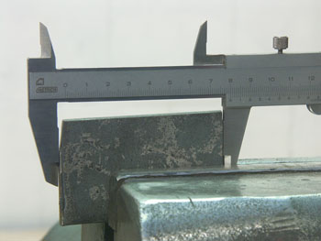
Nem teljes felületű közrefogás

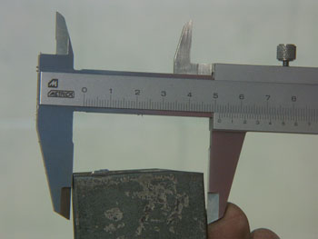
Ferde közrefogás
- A horonymérő él csak bevágás, horony mérésére használatos.
- A belső méret mérésre szolgáló mérőpofát ne használja karcolásra.
- Mélység és távolságméréshez a mélységmérőt használja.
- A tolómérőt fölösleges rögzített pofákkal lehúzni a munkadarabról a méret leolvasásához, mivel a feszítés, erőltetés fokozott kopást eredményez.
Példa tolómérő leolvasására:
Főosztás: A nóniusz 0 vonala a szár 51. és 52. mm-e közé mutat. Tehát az egész milliméterek értéke: 51

Nóniusz: A nóniusz 9. osztása esik egybe a szár egyik osztásával, így a tört mm értéke 0,18.

Eredmény: 51,18 mm.

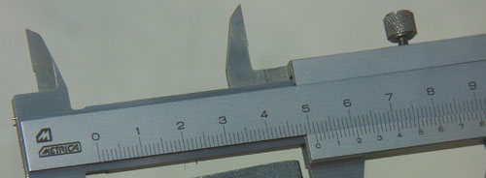
Leolvasási példa 0,02-os tolómérőn

Szögmérés:
A főskála négy, egyenként 90°-os szögtartományra van osztva. Erről az egész szögek olvashatók le. A 0 vonalaktól jobbra és balra egy nóniusz skála helyezkedik el. A szögnóniusz egy 23°-os ívdarab, amely 12 egyenlő részre van osztva. A szögnóniusz egy osztása 1°55’.

A leolvasás pontossága: 5’.

Mérés az egyetemes szögmérővel:
- A munkadarab szöget bezáró felületeit a mozgó szárak közé kell befogni.
- A kérdéses szöget a nóniusz segítségével kell leolvasni:
- A főskálán 0-tól kiindulva a nóniusz nulla vonaláig meg kell számolni a fokokat, majd ugyanabban az irányban haladva kell a nóniusz fedőosztását megkeresni. A fedőosztás adja meg, hogy hányszor 5 percet kell a fokokhoz hozzáadni.
A mérési eredmény előállítása:
- Hegyesszögeknél (0-90°) a mért érték közvetlenül a mérési eredményt adja.
- Tompaszögeknél (90°-180°) a mérési eredmény úgy áll elő, hogy a leolvasott értéket levonjuk 180°-ból.
Példák az egyetemes szögmérő alkalmazására:
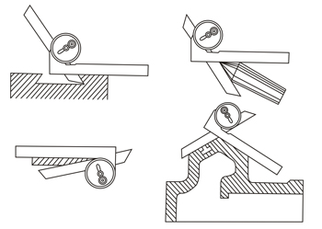

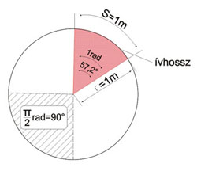 | A szög mértékegysége a radián, jele: rad. 1 radián értékű az a középponti szög, amelynek a kerületen mért ívhossza a kör sugarával egyenlő.  Egy teljes kör által bezárt szög 2π rad, a félkör ennek a fele, tehát π, míg egy negyed kör szöge ½ π rad.
A műszaki gyakorlatban a szögértéket fokokban (°) adjuk meg. A teljes kör 360°, ezt teljes szögnek nevezzük. A félkör 180°, egyenes szög-ként ismert.

A műszaki szerkesztések során gyakran találkozunk a negyed kör által bezárt szöggel, amit derékszögnek nevezünk. Értéke 90°.

Példa az átszámításokra: 5 rad nagyságú szög értékének megadása fokban:
Amennyiben egy szög értéke radiánban van megadva, a fokra való átszámoláshoz az alábbiak szerint járjunk el:

Megoldás:
5rad=5x5,73=286,5 fok
Amennyiben fokról kíván radiánra átváltani, akkor az alábbi megoldóképletet kell alkalmaznia:

Az állandó mértékű szögmérők a gyakran előforduló szögméretek (90°, 120°) ellenőrzésére szolgálnak. A leggyakrabban alkalmazott mérőeszköz a derékszög.

A különböző kialakítású derékszögek segítségével két felület egymáshoz való merőlegességét ellenőrizhetjük.

A derékszög kialakítását tekintve lehet:
a) Lapos
b) Talpas
c) Ütközős

Alkalmazási terület:
a) A lapos derékszöget ütköztetés nélküli ellenőrzéseknél alkalmazzuk.

b) A talpas derékszög talp kiképzése stabil ütköztetést, megvezetést biztosít, így előrajzolásnál merőleges felületek határoló vonalának kijelöléséhez a leggyakrabban alkalmazott eszköz.

c) Az ütközős derékszög a széles talpfelülete eredményeként a talpán felfektethető. Olyan helyeken alkalmazzuk, ahol a merőlegesség ellenőrzése ütköztetést igényel.
Ellenőrzés derékszöggel:
- A munkadarabot az egyik kézben, a derékszöget a másikban tartva emelje szemmagasságba, és forduljon a fény felé.
- A derékszöget helyezze a munkadarabra úgy, hogy a hosszabbik szárát a bázisfelülethez ütközteti, és a munkadarabon lefelé csúsztatja addig, míg a rövidebbik szár az ellenőrzendő felülethez ér.
- Állapítsa meg, hogy a derékszög és az ellenőrzendő felület érintkezésénél van-e fényrés.
Az ellenőrzés eredménye:
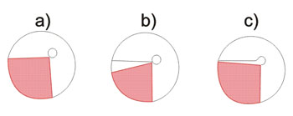

a) A munkadarab megfelelő, fényrés nincs.

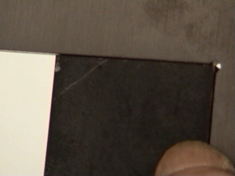
b) és c) A munkadarab felületei nem merőlegesek, fényrés van.

A változtatható mértékű szögmérőkkel a szögek közvetlenül mérhetők. Kisebb pontossági igényű szögmérési feladatokra kiválóan alkalmas az egyszerű mozgószáras szögmérő.

Mérési szögtartománya 0-180°, mérési pontossága 1° (mivel a mérőskála 1° beosztású). A mutatott érték nem mindig felel meg a mért értéknek. Ez utóbbit gyakran számítani kell.

Mérés az egyszerű mozgószáras szögmérővel:
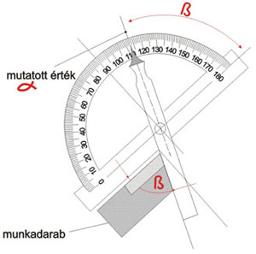 | 1. A mérőeszközt az ábra szerint kell a munkadarab szöget bezáró felületeihez illeszteni.  2. A felfektetést úgy kell végezni, hogy a mozgó mérőszár és a szögmérő talpa fogja közre a mérendő szöget.  3. A megmérni kívánt kérdéses szöget (β) úgy kapjuk, hogy a mutatott értéket 180°-ból ki kell vonni. A számítás az alábbi összefüggés felhasználásával tehát: ß=180-α
 | Gyártási hibából adódóan a szögmérő pontatlan lehet. Amennyiben van egy ellenőrzött, pontos derékszöge, helyezze rá szögmérőt. A mutatott értéknek pontosan 90°-nak kell lennie. Ha nem ennyi olvasható le, nagy valószínűség szerint a szögmérő gyártási hibás.

Nagyobb pontosságú szögmérési feladatokra az egyetemes (vagy univerzális) szögmérőt alkalmazzuk. Két, azonos tengely körül elforduló szára van. Az egyik szár a körosztással van összekötve, ennek középpontja egybe esik a forgástengellyel. A másik szár a leolvasási pontosságot növelő nóniusszal áll szilárd kapcsolatban.
A főskála négy, egyenként 90°-os szögtartományra van osztva. Erről az egész szögek olvashatók le. A 0 vonalaktól jobbra és balra egy nóniusz skála helyezkedik el. A szögnóniusz egy 23°-os ívdarab, amely 12 egyenlő részre van osztva. A szögnóniusz egy osztása 1°55’.

A leolvasás pontossága: 5’.

Mérés az egyetemes szögmérővel:
- A munkadarab szöget bezáró felületeit a mozgó szárak közé kell befogni.
- A kérdéses szöget a nóniusz segítségével kell leolvasni:
- A főskálán 0-tól kiindulva a nóniusz nulla vonaláig meg kell számolni a fokokat, majd ugyanabban az irányban haladva kell a nóniusz fedőosztását megkeresni. A fedőosztás adja meg, hogy hányszor 5 percet kell a fokokhoz hozzáadni.
A mérési eredmény előállítása:
- Hegyesszögeknél (0-90°) a mért érték közvetlenül a mérési eredményt adja.
- Tompaszögeknél (90°-180°) a mérési eredmény úgy áll elő, hogy a leolvasott értéket levonjuk 180°-ból.
Példák az egyetemes szögmérő alkalmazására:
Fontos megmunkálási követelmény, hogy a munkadarab sík felületei egyenletes síkot alkossanak. A felületi egyenletesség ellenőrzésére több mérőeszközt is használhatunk. Egyszerűbb, a kis műhelyekben is megtalálható ellenőrzőeszközök:
- derékszög,
- acélvonalzó,
- hajszálszög vonalzó.
Az ellenőrzéshez a fenti eszközök esetében a fényrés módszert alkalmazzuk.
A vizsgálat menete:
- A munkadarabot az egyik kézben tartva az ellenőrzőeszközt a vizsgálandó felületre helyezzük.
- A munkadarabot a ráhelyezett vonalzóval szemmagasságba emeljük, és a fény felé fordítjuk.
Értékelés:
- Amennyiben a vizsgált felület tökéletes, a mérőeszköz teljes felülete felfekszik az ellenőrzött felületre. A fényrés egyenletes, vékony.
- Ha a fényrés egyenetlen a mérőeszköz és a vizsgált felület között, akkor a megmunkálás nem megfelelő.
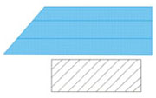  Megfelelő felület | 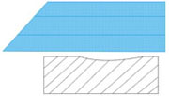  Homorú felület
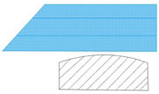  Domború felület | 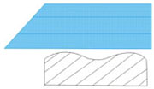  Hullámos felület
Ellenőrzési képek
A kérdéses felület egyenletességét és síklapúságát az élekkel párhuzamosan szélességi és a hosszsági irányban, valamint átlósan is több állásban kell vizsgálni.
A fény kápráztató hatása miatt a hiba a valóságosnál nagyobbnak tűnik.

Az oldalon található önellenőrző tesztfeladatok segítségével felmérheti, hogy milyen mértékben sikerült a fejezet ismeretanyagát elsajátítania. Oldja meg a feladatokat, majd a Kiértékel gombra kattintva ellenőrizze válaszai helyességét!
Minimális teljesítmény: 60%

Az űrlap teteje
1. |  | A ... az a tevékenység, amellyel valamely fizikai mennyiség mérőszámát mértékegységgel való összehasonlítás útján meghatározzák.
2. |  | A mérőszám az a szám, amely megmutatja, hogy a mérendő mennyiségben hányszor van meg a választott ....
 |  | munkadarab
 |  | mértékegység
 |  | kijelölt érték
3. |  | A mérőléc anyaga a fémiparban a tartósság érdekében általában … .
 |  | fa
 |  | vas
 |  | ólom
 |  | acél
4. |  | A mérőléc a hosszméretek közelítő megállapítására használatos tárgy. A mérték beosztása 1 cm.
 |  | IGAZ
 |  | HAMIS
5. |  | A tolómérő alapegysége a milliméter osztású szár a merev mérőpofával.
 |  | IGAZ
 |  | HAMIS
6. |  | A félkör 180°, ……………....-ként ismert.
 |  | teljes szög
 |  | egyenes szög
 |  | derékszög
7. |  | A derékszög kialakítását tekintve lehet:
 |  | lapos
 |  | hullámos
 |  | színes
 |  | talpas
 |  | ütközős
8. |  | Az egyszerű mozgószáras szögmérő mérési szögtartománya 0-...°
 |  | 180
 |  | 360
 |  | 90
9. |  | A ……….. egy 23°-os ívdarab, amely 12 egyenlő részre van osztva.
 |  | főskála
 |  | szögnóniusz
 |  | szögtartomány
10. |  | Válassza ki az egyszerűbb, a kis műhelyekben is megtalálható ellenőrzőeszközöket!
 |  | derékszög
 |  | acélvonalzó
 |  | hajszálszög vonalzó.
11. |  | A kérdéses felület egyenletességét és síklapúságát az élekkel párhuzamosan szélességi és a hosszsági irányban, valamint átlósan is több állásban kell vizsgálni.
 |  | IGAZ
 |  | HAMIS
12. |  | Milyen anyagféleség méretét jelöljük a műszaki gyakorlatban collban?
 |  | zártszelvény
 |  | laposvas
 |  | cső
13. |  | Milyen mérési pontossággal mérhetünk a fémipari acélvonalzóval?
 |  | 0,1
 |  | 0,5
 |  | 0,01
14. |  | Milyen értékre köszörülné az ábrán bemutatott vonalpontozó csúcsszögét?
 |  | 15°
 |  | 35°
 |  | 60°
15. |  | Milyen értékre köszörülné az ábrán bemutatott furatpontozó csúcsszögét?
 |  | 60°
 |  | 40°
 |  | 30-40°
16. |  | Mit tapasztal a felületi egyenletesség ellenőrzés során, ha a felület tökéletes?
 |  | A fényrés egyenletes, vékony.
 |  | Egyáltalán nem látható fényrés.
17. |  | Milyen beosztású az acél mérőléc?
 |  | 1 mm
 |  | 1 cm
 |  | 0,1 mm
18. |  | A(z) ... derékszöget olyan helyeken alkalmazzuk, ahol a merőlegesség ellenőrzése ütköztetést igényel.
 |  | lapos
 |  | talpas
 |  | ütközős
19. |  | Mekkora érték olvasható le a tolómérőről?
 |  | 78,24 mm
 |  | 79,2 mm
 |  | 7,2 mm
Az űrlap alja

A teszt kiállításával ellenőrizd le az ismereteidet a mérés témaköréből!

Az elindításához rá kell kattintani az ikonra!

mérőóra leolvasása
működő mérőóra mérőóra leolvasása
mérőórás tolómérő ezred mérőórás tolómérő század
digitális tolómérő 0.02 tolómérő
szögmérő nóniusz azögmérő nóniusza lakatos szögmérő szögmérő leolvasása

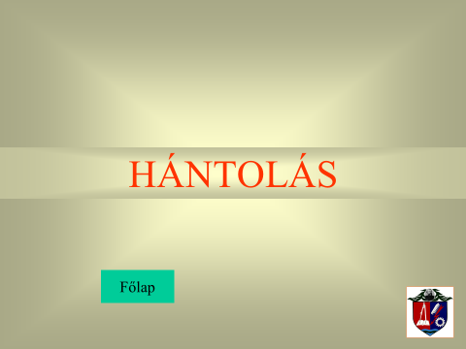
A barázdamagasság csökkentésének és az alakhibák javításának precíz, ám igen költséges módja a hántolás.
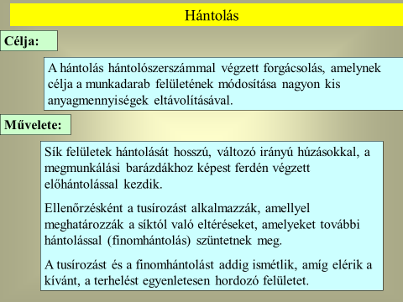
A hántolás technikájának egyik legismertebb alkalmazási területe a szerszámgépágy csúszóvezetékek összefekvő felületeinek nagy pontosságú megmunkálása. Továbbá alkalmazható két felfekvő felület szigetelésének biztosítására is, vagy dekorációs célt is szolgálhat. A másik nagy terület, ami viszont szerszámgépekkel végzett alkalmazás, a fogaskerekek fogfelületeinek hántolása. A hántolással leválasztott anyagvastagság 1-10 µm-es nagyságrendű.
A hántolásnak, a hántolt felületeknek számos előnye van. A hántolás során nincs szükség bonyolult, drága szerszámokra, viszont meg kell becsülni a tudását annak, akinek a kezében a szerszám van. A hántolás képzett szakembereket igényel, mivel a folyamat nehezen lenne gépesíthető. Léteznek természetesen gépesített szerszámok, de a jó szakember nem váltható ki
automatizálással. A folyamat nagyon időigényes, de a jól végzett hántolás eredménye megéri az árát.
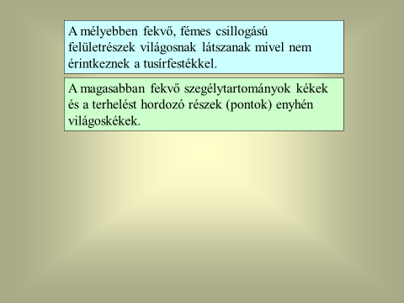
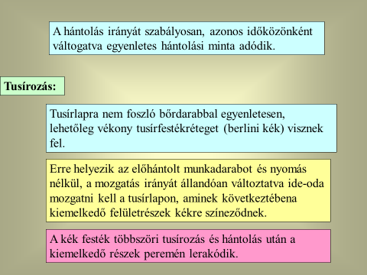

A folyamat alapvető céljai:
Pontosság
A hántolás lényege, hogy a különböző elemek akár 10 nanométeres pontossággal is illeszthetők legyenek, lehetővé téve a szűk toleranciák folyamatos fenntartását.
Simaság
6 cm²-enként közel 10 illesztési pont kerül kialakításra, így a rázkódás szinte teljes mértékben kiküszöbölhető, a szoros illeszkedés pedig kiegyensúlyozott lesz. A legyártott alkatrészek felületének minősége a lehető legmagasabb lesz.
Olaj zsebek
A gépek egyes felületeire olajat visznek fel, a kézi hántolással kialakított zsebek pedig elősegítik, hogy az olaj a felületen maradjon, így azok elmozdulhatnak egymáson.
Megjelenés
A hántolással készült felületek simasága esztétikai szempontból is kiemelkedő. Miután elérték a szükséges pontosságot, simaságot és az olaj zsebek is kialakításra kerültek, az alkatrészek kicsinosítása következik. Hántolással megfelelő textúrát kölcsönöznek a felületnek, így nem csak a belső, de a külső tulajdonságok is a magas minőséget és szakértelmet tükrözik.
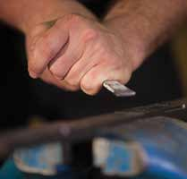A kézi hántolással kialakított felületen gondosan elhelyezett, különböző magasságú pontok figyelhetők meg. Azt gondolnánk, hogy a megmunkálás pontossága szempontjából minél simább egy felület, annál sikeresebb lesz a megmunkálás, ez azonban nem feltétlenül igaz.
Két teljesen sima felület összetapadna, ezzel a megmunkálás során változó karakterisztikát kölcsönözve a gépnek. Az alacsony toleranciák kizárólag úgy teljesíthetők, ha különböző magasságú pontokat alakítanak ki a felületen, melyek segítenek az olajat a felszínen tartani, és lehetővé teszik a felületek egymáson történő elmozdulását. A különböző magasságú pontok kialakításával emellett több illesztési pont is létrejön, ami az egyensúly kialakulását segíti elő, míg a teljesen sima felületek esetében egyetlen illeszkedési ponttal könnyen kiegyensúlyozatlan állapot jöhet létre.
A mozgó alkatrészeknél nagy előny, hogy a különböző magasságú pontok által a két felület könnyen elmozdulhat, míg a csavarozott felületek esetében a kézi hántolás szorosabb illeszkedést tesz lehetővé, így kisebb az esélye, hogy a megmunkálás során bekövetkező térfogat növekedéskor, csökkenéskor vagy az anyag meghajlásakor elváljon a két felület.
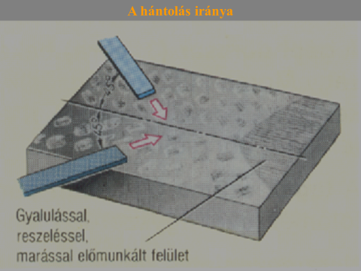
A hántolás megkezdése előtt szükséges kijelölni azokat a kiemelkedő felületelemeket, melyeket le kell munkálni. Ehhez egy ismert felület-tulajdonságú darabot kell választani viszonyításként.
Erre a felületre fel kell hordani jelölő anyagot, majd a megmunkálandó alkatrésszel enyhe mozdulatokkal össze kell járatni, hogy a kiemelkedő részeket megjelölje a festék. Az így láthatóvá tett egyenetlenségek már könnyen eltávolíthatók.
Ezt a folyamatot addig kell ismételni, míg a festett felületelemek eloszlása megfelelő nem lesz. Először nagyoló hántolással nagy mennyiségű anyagot kell eltávolítani – már amennyire hántolás esetén lehet beszélni nagy anyagmennyiségről – a simító hántolást már csak kis mennyiségű forgács leválasztásához alkalmazzák.
Figyelemmel kell lenni arra is, hogy a nagyoló hántoláskor vastagabb rétegben kell felvinni a jelölő anyagot, simító hántolás esetén pedig vékonyabban, hiszen a túl vastag réteg esetleg teljesen kitöltené a felületek közti hézagot.
Kézi hántolás során oda kell figyelni az alkalmazott erő nagyságára és irányára is.
A legfontosabb viszont a türelem. A hántolás lassú, időigényes művelet, nem lehet elkapkodni, de a végső eredmény magáért fog beszélni.

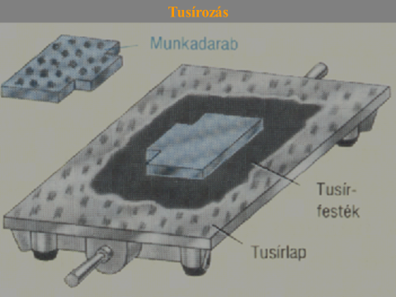

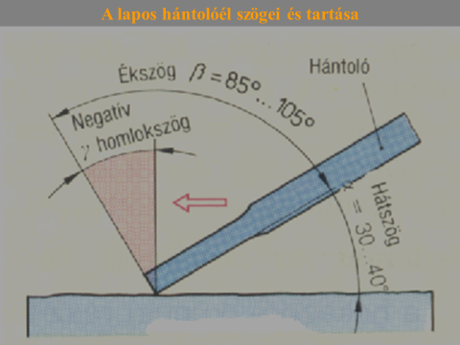

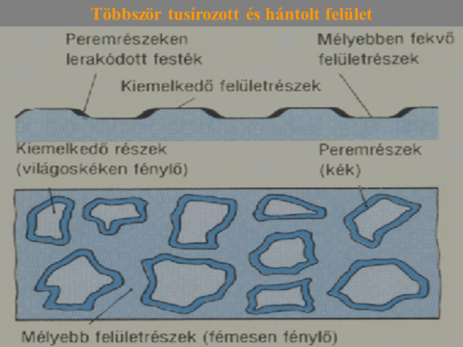
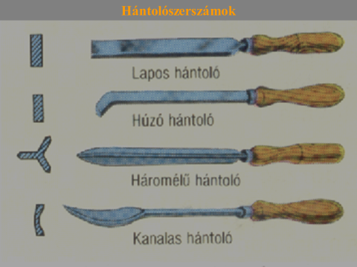

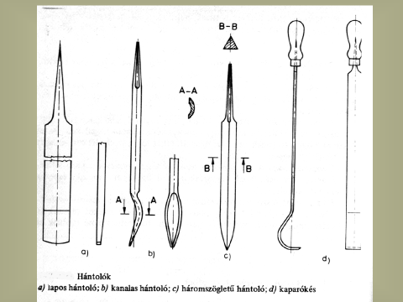
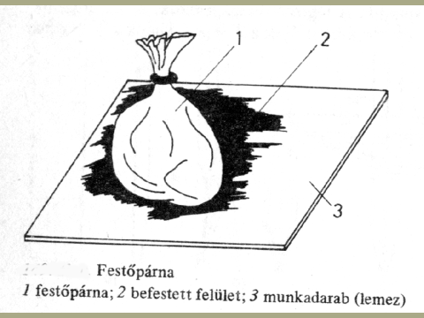
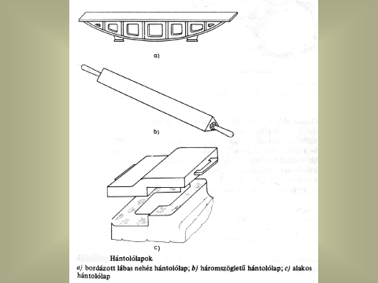

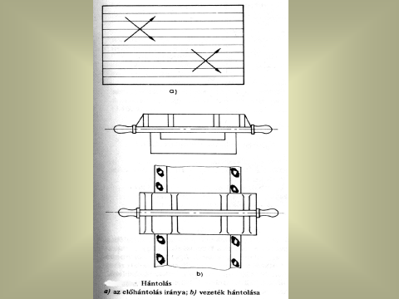

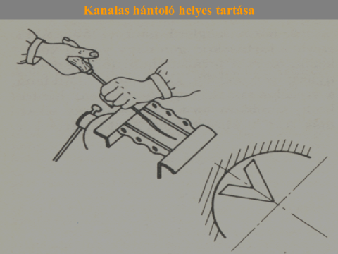

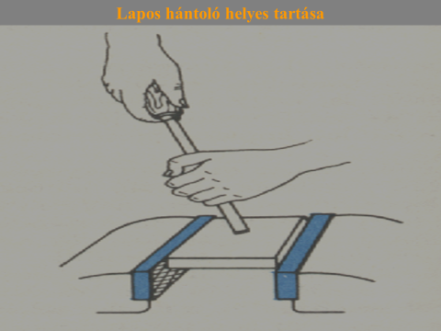

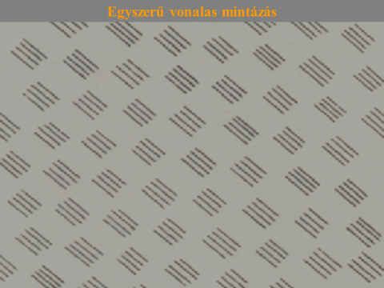
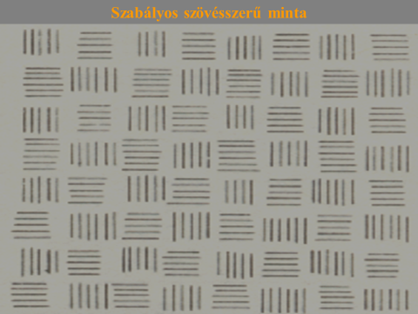
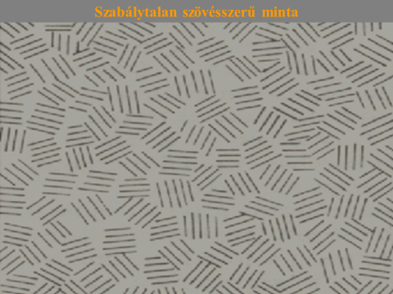
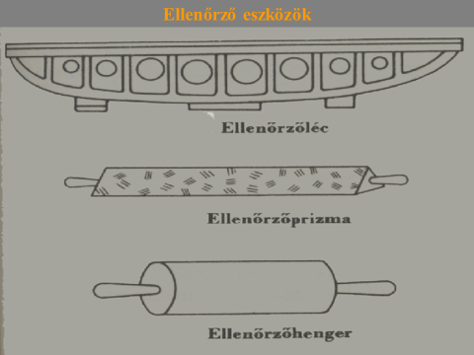

Végül nézzetek meg néhány filmet a kézi és a gépi hántolásról!

https://youtu.be/Ubk2tORBqb4 hántolás 3’

https://youtu.be/DBIN56Z0JNk gépi hántolás 5’

https://youtu.be/4FS2YI3U_cc sik felület hántolása 3’

https://youtu.be/JGYwJ3RQpQo nagy felület mintázása 5’

Kattints ide a filmek megnézése miatt!

